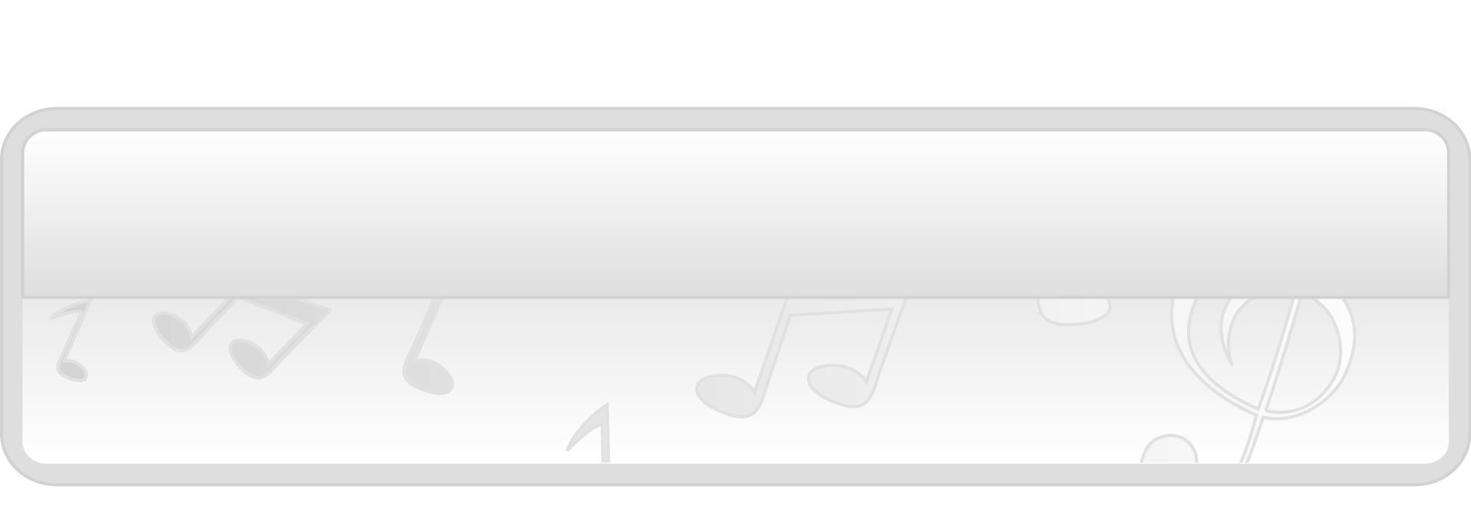
หน่วยการเรียนรู้ที่ 3 เพลงในชีวิตประจำวัน

แผนการจัดการเรียนรู้ที่ 10 เพลงกล่อมเด็กภาคกลาง

ชั้นประถมศึกษาปีที่ 1 เวลา 1 ชั่วโมง

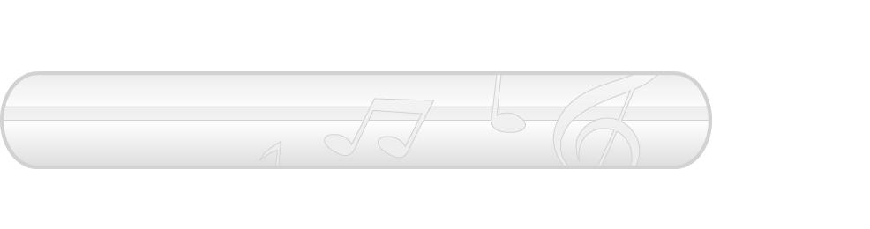
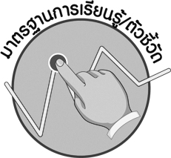
มาตรฐานการเรียนรู้/ตัวชี้วัด
มาตรฐานการเรียนรู้
ศ 2.1 เข้าใจและแสดงออกทางดนตรีอย่างสร้างสรรค์ วิเคราะห์ วิพากษ์วิจารณ์คุณค่าดนตรี ถ่ายทอดความรู้สึก ความคิดต่อดนตรีอย่างอิสระ ชื่นชม และประยุกต์ใช้ในชีวิตประจำวัน
ตัวชี้วัด
ศ 2.1 ป.1/5 บอกความเกี่ยวข้องของเพลงที่ใช้ในชีวิตประจำวัน

จุดประสงค์การเรียนรู้สู่ตัวชี้วัด
1. อธิบายเกี่ยวกับเพลงกล่อมเด็กภาคกลาง (K)
2. ร้องเพลงกล่อมเด็กภาคกลางได้ (P)

3. ชื่นชมเพลงกล่อมเด็กภาคกลาง (A)

สาระสำคัญ

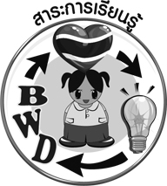
เพลงกล่อมเด็กภาคกลางเป็นเพลงที่รู้จักกันแพร่หลายและมีการบันทึกไว้เป็นหลักฐาน โดยเพลง กล่อมเด็กจะเน้นการใช้เสียงทุ้มเย็น ไพเราะอ่อนหวาน

สาระการเรียนรู้

เพลงกล่อมเด็กภาคกลาง


คุณลักษณะอันพึงประสงค์

รักชาติ ศาสน์ กษัตริย์
ตัวชี้วัดที่ 1.1 เป็นพลเมืองดีของชาติ

สมรรถนะสำคัญของผู้เรียน

ความสามารถในการใช้ทักษะชีวิต
ชิ้นงานหรือภาระงาน (หลักฐาน ร่องรอยแสดงความรู้)
- แผนภาพความคิดเพลงกล่อมเด็กภาคกลาง

คำถามท้าทาย


- ถ้าทุกคนนำเพลงกล่อมเด็กของภาคกลางมาร้องกล่อมเด็กจะเกิดผลดีอย่างไร

การจัดกิจกรรมการเรียนรู้

1. ครูเปิดเพลงกล่อมเด็กภาคกลางให้นักเรียนฟัง แล้วใช้คำถามเพื่อให้นักเรียนร่วมกันสนทนา ดังนี้
- เพลงกล่อมเด็กที่นักเรียนได้ยินเป็นเพลงกล่อมเด็กภาคใด (ตัวอย่างคำตอบ ภาคกลาง)
- นักเรียนสังเกตจากสิ่งใดจึงรู้ว่าเป็นเพลงกล่อมเด็กภาคกลาง (ตัวอย่างคำตอบ ภาษาที่ใช้ขับร้อง)
- เมื่อได้ฟังเพลงกล่อมเด็กภาคกลางแล้วนักเรียนรู้สึกอย่างไร (ตัวอย่างคำตอบ ผ่อนคลาย สบายใจเพลิดเพลิน)
2. ครูนำบัตรคำ เพลงกล่อมเด็กภาคกลาง มาติดไว้บนกระดานแล้วพานักเรียนอ่านจำนวน 2 รอบ

จากนั้นใช้คำถามเพื่อให้นักเรียนร่วมกันสนทนา ดังนี้
- นักเรียนรู้จักเพลงกล่อมเด็กภาคกลางหรือไม่ (รู้จัก/ไม่รู้จัก)
- นักเรียนเคยได้ยินเพลงกล่อมเด็กภาคกลางหรือไม่ (เคย/ไม่เคย)
- เพลงกล่อมเด็กภาคกลางมีลักษณะการใช้คำเป็นอย่างไร (ตัวอย่างคำตอบ ใช้คำเข้าใจง่าย และคล้องจองกัน)
จากนั้นครูอธิบายเกี่ยวกับเพลงกล่อมเด็กภาคกลางให้นักเรียนฟังเพิ่มเติม
3. ครูนำแผนภูมิเพลงกล่อมเด็กภาคกลางมาติดไว้บนกระดานดังตัวอย่างต่อไปนี้

แผนภูมิเพลงกล่อมเด็กภาคกลาง
โอละเห่เอย แม่จะเห่ให้นอนวัน
ตื่นขึ้นมาจะอาบน้ำทำขวัญ นอนวันเถิดแม่คุณ
พ่อเนื้อเย็นเอย แม่มิให้เจ้าไปเล่นที่ท่าน้ำ
จระเข้หรา มันจะคาบเจ้าเข้าถ้ำ
เจ้าทองคำพ่อคุณ
จากนั้นครูพานักเรียนอ่านทีละท่อนจนจบเพลงจำนวน 3 รอบ แล้วพานักเรียนร้องตามจังหวะและทำนองที่ถูกต้องทีละท่อน จนนักเรียนสามารถร้องได้ถูกต้องพร้อมเพรียงกัน
4. ให้นักเรียนแบ่งกลุ่มออกเป็น 5 กลุ่ม กลุ่มละเท่า ๆ กัน แล้วให้แต่ละกลุ่มฝึกร้องเพลงกล่อมเด็ก ภาคกลางพร้อมแสดงบทบาทสมมุติประกอบเพลง และแปลความหมายของเพลงกล่อมเด็กภาคกลางมาให้
เพื่อน ๆ และครูดูและฟังพร้อมทั้งตรวจสอบความถูกต้องทีละกลุ่มจนครบทุกกลุ่ม เมื่อทุกกลุ่มทำการแสดง เสร็จแล้ว ครูแปลความหมายของเพลงกล่อมเด็กภาคกลางที่ถูกต้องให้นักเรียนฟังเพื่อให้นักเรียนเข้าใจและซาบซึ้งในเพลงกล่อมเด็กภาคกลางมากขึ้น
5. ให้นักเรียนแสดงความรู้สึกชื่นชมเพลงกล่อมเด็กภาคกลางทีละคนจนครบทุกคน แล้วครูให้นักเรียนร่วมกันเสนอชื่อเพลงกล่อมเด็กภาคกลางที่นักเรียนเคยได้ยินหรือรู้จักเพิ่มเติม และนำคำตอบที่ได้มาเขียนสรุปเป็นแผนภาพความคิดบนกระดานดังตัวอย่างต่อไปนี้
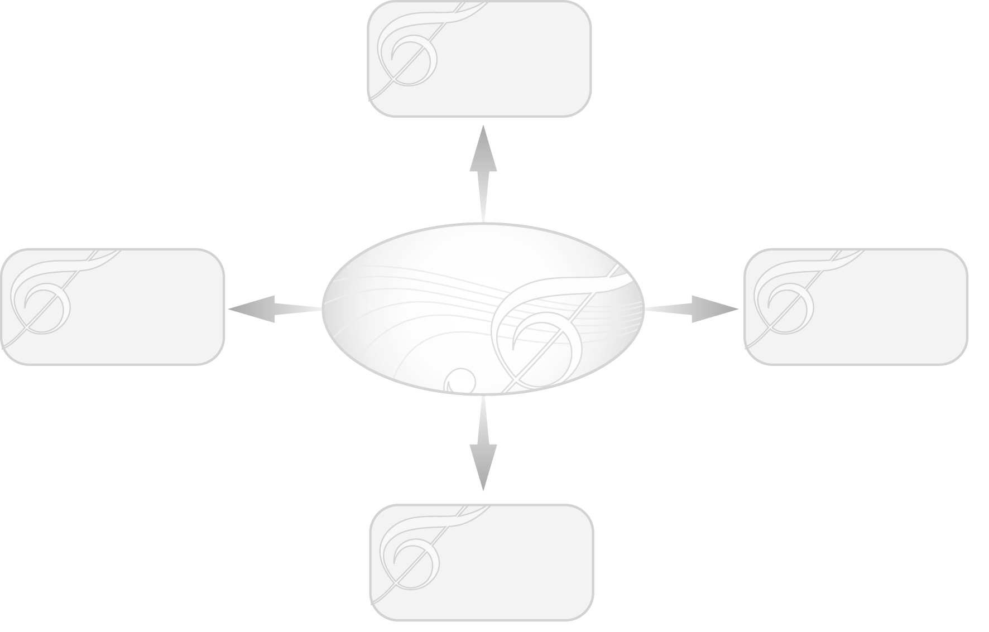

เพลงกล่อมเด็กภาคกลาง

6. ครูและนักเรียนร่วมกันสนทนาเกี่ยวกับวิธีการอนุรักษ์เพลงกล่อมเด็กภาคกลางโดยครูใช้คำถาม ดังนี้
- เพลงกล่อมเด็กภาคกลางมีความสำคัญต่อประเทศไทยอย่างไร (ตัวอย่างคำตอบ ทำให้ประเทศไทยมีเอกลักษณ์ที่น่าภาคภูมิใจ และควรค่าแก่การอนุรักษ์ไว้เป็นสมบัติของชาติสืบชั่วลูกชั่วหลาน)
- นักเรียนมีแนวทางอนุรักษ์เพลงกล่อมเด็กภาคกลางอย่างไร (ตัวอย่างคำตอบ ศึกษาค้นคว้าเกี่ยวกับเพลงกล่อมเด็กภาคกลาง สืบสานเพลงกล่อมเด็กภาคกลาง ให้การส่งเสริมการนำเพลงกล่อมเด็กภาคกลางไปใช้)
7. ให้นักเรียนและครูร่วมกันสรุปความรู้ ดังนี้
- เพลงกล่อมเด็กภาคกลางเป็นเพลงที่รู้จักกันแพร่หลายและมีการบันทึกไว้เป็นหลักฐาน โดยเพลงกล่อมเด็กจะเน้นการใช้เสียงทุ้มเย็น ไพเราะอ่อนหวาน
8. ให้นักเรียนร่วมกันแสดงความคิดเห็น โดยครูใช้คำถามท้าทาย ดังนี้
- ถ้าทุกคนนำเพลงกล่อมเด็กของภาคกลางมาร้องกล่อมเด็กจะเกิดผลดีอย่างไร

การจัดบรรยากาศเชิงบวก

- ให้นักเรียนแสดงบทบาทสมมุติประกอบการร้องเพลงกล่อมเด็กภาคกลาง โดยใช้ความคิดจินตนาการอย่างอิสระ

สื่อการเรียนรู้

1. แถบบันทึกเสียง
2. เครื่องเล่นแถบบันทึกเสียง
3. บัตรคำ
4. การแสดงบทบาทสมมุติ
5. แผนภูมิเพลงกล่อมเด็กภาคกลาง
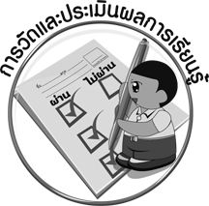
การวัดและประเมินผลการเรียนรู้

1. วิธีการวัดและประเมินผล
1.1 สังเกตพฤติกรรมของนักเรียนในการเข้าร่วมกิจกรรม
1.2 สังเกตพฤติกรรมของนักเรียนในการเข้าร่วมกิจกรรมกลุ่ม
2. เครื่องมือ
2.1 แบบสังเกตพฤติกรรมการเข้าร่วมกิจกรรม
2.2 แบบสังเกตพฤติกรรมการเข้าร่วมกิจกรรมกลุ่ม
3. เกณฑ์การประเมิน
3.1 การประเมินพฤติกรรมการเข้าร่วมกิจกรรม
ผ่านตั้งแต่ 2 รายการ ถือว่า ผ่าน
ผ่าน 1 รายการ ถือว่า ไม่ผ่าน
3.2 การประเมินพฤติกรรมการเข้าร่วมกิจกรรมกลุ่ม
คะแนน 9-10 ระดับ ดีมาก
คะแนน 7-8 ระดับ ดี
คะแนน 5-6 ระดับ พอใช้
คะแนน 0-4 ระดับ ควรปรับปรุง

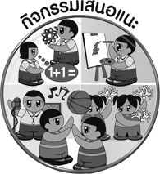
กิจกรรมเสนอแนะ

ให้นักเรียนแบ่งกลุ่มออกเป็น 5 กลุ่ม กลุ่มละเท่า ๆ กัน แล้วให้แต่ละกลุ่มไปศึกษาค้นคว้าเกี่ยวกับเพลงกล่อมเด็กภาคกลาง กลุ่มละ 1 เพลง แล้วออกมารายงานหน้าชั้นเรียนให้เพื่อนกลุ่มอื่น ๆ และครูฟังทีละกลุ่มจนครบทุกกลุ่ม


ข้อเสนอแนะของผู้บริหารสถานศึกษา

________________________________________________________________________________________________________________________________________________________________________________________________________________________________________________________________________________________________________________________________________________________________________________________________________________________________________________________________________________________________________________________________________________________________________________________________________________________________________________________________________________________________________________________________________________________________________________________________________________________________________________________________________________________________________________________________________________________________________________________________________________________________________________________________________________________________________________________________________________________________________________________________________________________________________________________________________________________________________________________________________________________________________________________________________________________________________________________________________________________________________________________________________________________________________________________________________________________________________________________________________________________________________________________________________________________________________________________________________________________________________________________________________________________________________________________________________________________________________________________________________________
________________________________________________________________________________________________________________________________________________________________________________________________________________________________________________________________________________________________________________________________________________________________________________________________________________________________________________________

ลงชื่อ__________________ (ผู้บริหารสถานศึกษา)
(__________________)
_____/_____/_____
บันทึกหลังการสอน

ผลการจัดการเรียนการสอน
________________________________________________________________________________________________________________________________________________________________________________________________________________________________________________________________________________________________________________________________________________________________________________________________________________________________________________________
________________________________________________________________________________________

ปัญหา/อุปสรรค
________________________________________________________________________________________________________________________________________________________________________________________________________________________________________________________________________________________________________________________________________________________________________________________________________________________________________________________________________________________________________________________________________________

แนวทางแก้ไข
________________________________________________________________________________________________________________________________________________________________________________________________________________________________________________________________________________________________________________________________________________________________________________________________________________________________________________________________________________________________________________________________________________

ลงชื่อ__________________ (ผู้บันทึก)
(__________________)
_____/_____/_____

